Presseinformation 10/2020

Lüftung verhindert Lockdown

Regelmäßiges Lüften verringert das Infektionsrisiko; deshalb werden Lüftungsanlagen in Kindergärten und Schulen dringend gebraucht.

Gesunde Luft könnte ein wichtiger Schlüssel bei der Eindämmung von Neuinfektionen durch das Coronavirus sein. Nach Aussagen vieler Virologen ist die Aerosolkonzentration in der Luft ein wichtiger Faktor für die Ausbreitung von Viren – und eine Ursache für ein erhöhtes Ansteckungsrisiko. Superspreader-Ereignisse in Clubs, Pflegeheimen, fleischverarbeitenden Betrieben, Kirchen, Restaurants, Krankenhäusern oder Kreuzfahrtschiffen zeigen deutlich: Ein Corona-Infizierter reicht, um eine große Gruppe von Menschen in schlecht gelüfteten Gebäuden zu infizieren. „In Räumen mit viel Publikumsverkehr kann jedoch ein erhöhter Luftwechsel die Aerosole gezielt abführen und so einen signifikanten Beitrag zur Reduktion der Ansteckungsgefahr leisten“, weiß Burkhard Max, Geschäftsführer von tecalor. Er betont: „Eine Nachrüstung der dezentralen Geräte ist problemlos möglich!“ Sind diese Lüftungsgeräte mit Wärmerückgewinnung versehen, tragen sie zusätzlich zur Verringerung der CO₂-Belastung und Einhaltung der deutschen und europäischen Klimaziele bei.

Lüftung erst in Wohnungen, dann in Schulen
Im Wohnungsbau sind Lüftungsanlagen mittlerweile gang und gäbe. Energieeinsparverordnung, luftdichte Bauweise und höchster Wärmeschutz machen kontrollierte Lüftungsanlagen notwendig. Ausgestattet mit Wärmerückgewinnung (WRG) steigern diese die Gebäudeeffizienz und den Komfort innerhalb der Räume. Inzwischen hält auch in Schulen die Lüftungstechnik immer öfter Einzug – jedoch bislang zumeist nur in Neubauten. Eine von Schadstoffen befreite und sauerstoffreiche Luft ist aber auch in Altbauten die Grundlage, um Höchstleistungen zu erbringen. Da ein Öffnen der Fenster aus energetischer Sicht nicht sinnvoll und aus Witterungsgründen oder wegen eines hohen Geräuschpegels nicht immer möglich ist, schaffen schnell nachrüstbare, dezentrale Lüftungsgeräte, wie das LTM dezent von tecalor, Abhilfe.

Welche Belastungen lauern in den Klassenzimmern?
Außenluft weist eine CO₂-Konzentration von 500 ppm (Teile pro Million) auf. Der von dem bayrischen Chemiker Dr. Max Josef von Pettenkofer bereits im 19. Jahrhundert festgelegte Grenzwert für CO₂-Konzentration in Innenräumen von 1.000 ppm gilt in Deutschland nicht – in vielen anderen Ländern Europas jedoch aus gutem Grund. Hierzulande wurde ein Richtwert für die CO₂-Konzentration von 1.500 ppm festgelegt. Inzwischen reift aber auch im Bundesministerium für Umwelt, Naturschutz, Bau und Reaktorsicherheit (BMUB) die Erkenntnis, dass dieser Richtwert wohl zu hoch angesetzt wurde. Eine Reihe von Studien hat zudem die erschreckende Erkenntnis erbracht, dass im Schnitt 1.600 ppm in Klassenräumen erreicht werden. In einer Schule lag sie sogar bei 6.000 ppm! Konzentrationsstörungen, Unwohlsein bis hin zu Kopfschmerz bei Schülern und Lehrern sind die Folgen.

Schadstoffe und Viren durch Lüften entfernen
Neben Kohlendioxid können Ausdünstungen von verarbeiteten Materialien, Feinstaub und Radon die Luft im Klassenzimmer belasten. Sie alle reichern die Luft in geschlossenen Räumen ohne Luftzufuhr an und lagern sich im menschlichen Atemtrakt ab. Max betont: „Durch die Installation von Lüftungsgeräten oder -anlagen ist gewährleistet, dass unsere Kinder in gut be- und entlüfteten Klassenzimmern den Leistungsanforderungen gewachsen sind und eine Ansteckungsgefahr mit Corona-Viren deutlich vermindert wird.“

Zeichen: 3.501 Z.i.L.

Weitere Informationen: www.tecalor.de

Bilder und Texte zum Download:
https://www.tecalor.de/de/unternehmen/presse-aktuelles/pressemeldungen.html

Pressebild:

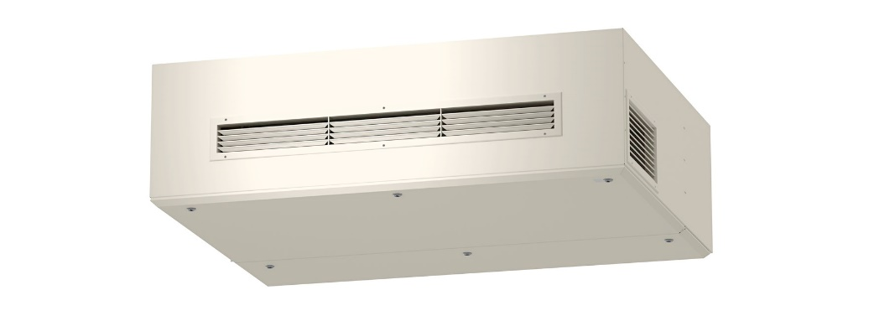
Durch die fachgerechte Montage eines dezentralen Lüftungsgeräts LTM dezent 800 lässt sich die Ansteckungsgefahr in Räumen, die von vielen Menschen genutzt werden, reduzieren. Lüftungsgeräte würden so einen großen Schritt zurück zur Normalität erlauben. (QUELLE: tecalor)

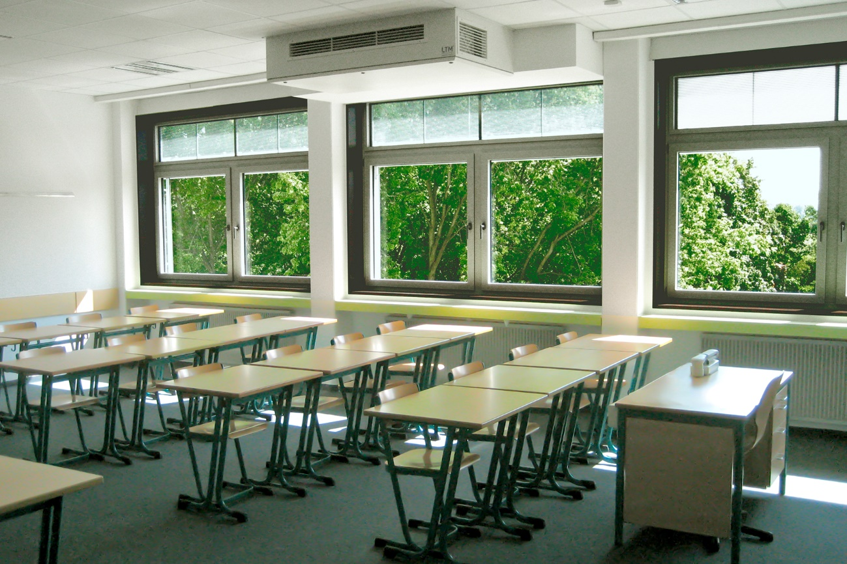
Das dezentrale Lüftungsgerät LTM dezent 800 von tecalor verfügt über alle erforderlichen Zulassungen des Deutschen Instituts für Bautechnik (DIBt). (QUELLE: tecalor)

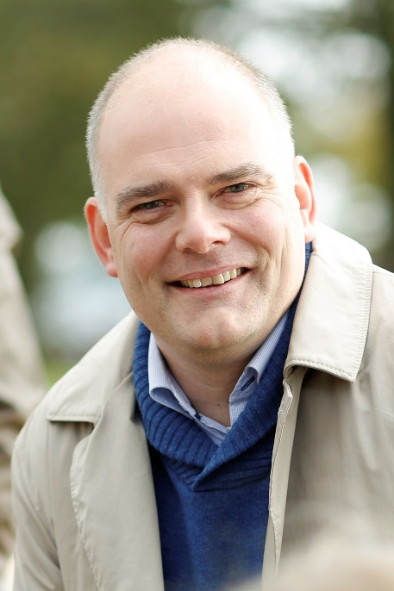
„Mit einer gezielten Förderung durch den Bund könnten viele Geräte in kurzer Zeit in Schulen und Kitas laufen: Lüftungsgeräte würden so einen großen Schritt zurück zur Normalität erlauben“, erklärt Burkhard Max, Geschäftsführer tecalor. (QUELLE: tecalor)

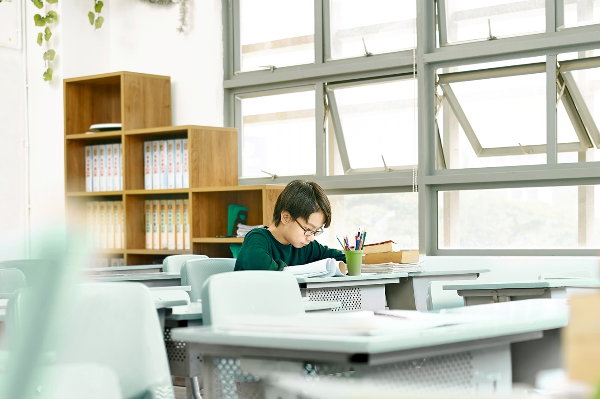
Spätestens bei Minustemperaturen scheidet systematisches Lüften über geöffnete Fenster aus. (QUELLE: tecalor)

Weitere Informationen:
tecalor: tecalor GmbH
Lüchtringer Weg 3 | 37603 Holzminden

Internet: www.tecalor.de
E-Mail: info@tecalor.de
Telefon: +49 5531 9 906 895 082

Pressekontakt: Sonja Knoke
E-Mail: Sonja.Knoke@tecalor.de
Telefon: +49 5531 702 958 30

